T.C.
MİLLÎ EĞİTİM BAKANLIĞI

BAĞCILAR HIZIR REİS KIZ ANADOLU İMAM HATİP LİSESİ
BÜNYESİNDE BULUNAN İMAM HATİP ORTAOKULU İÇİN
2024-2025 EĞİTİM ÖĞRETİM YILI
5. SINIF YAZILI SINAV VE KAYIT İŞLEMLERİ

Başvuru ve Uygulama Kılavuzu

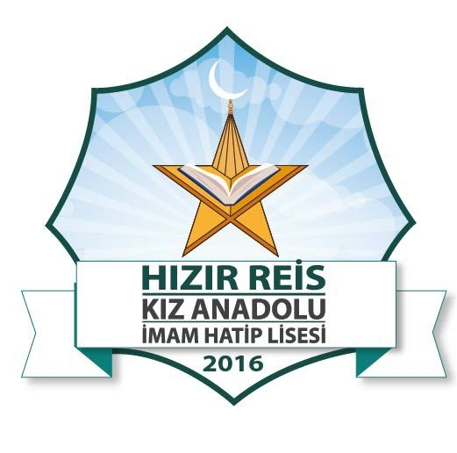

2024

İSTANBUL

- GENEL AÇIKLAMALAR

  - Amaç

İstanbul ilindeki Özel Program ve Proje Uygulayan İmam Hatip Lisemizin bünyesinde bulunan imam hatip ortaokuluna öğrenci kabulü için uygulanacak yazılı sınava ilişkin usul ve esasları belirlemek.

1.2 Kapsam
4. Sınıfı bitirmiş veya 2023-2024 Eğitim Öğretim Yılı sonu itibariyle 4. Sınıfı bitirmeye hak kazanan resmi ve özel ilkokullarda öğrenim gören KIZ öğrencileri kapsar.

1.3 Dayanak
1739 sayılı Millî Eğitim Temel Kanunu, 633 sayılı Diyanet İşleri Başkanlığı Kuruluş ve Görevleri Hakkında Kanun, MEB Özel Program ve Proje Uygulayan Eğitim Kurumları Yönetmeliği, MEB Okul Öncesi ve İlköğretim Kurumları Yönetmeliği, DİB Kur’an Eğitim ve Öğretimine Yönelik Kurslar ile Öğrenci Yurt ve Pansiyonları Yönetmeliği, Milli Eğitim Bakanlığı 2023 Eğitim Vizyonu, Milli Eğitim Bakanlığı Din Öğretimi Genel Müdürlüğü Anadolu İmam Hatip Liseleri ve İmam Hatip Ortaokulları Vizyon Belgesi, Milli Eğitim Bakanlığı Din Öğretimi Genel Müdürlüğü Örgün Eğitimle Birlikte Hafızlık Projesi Uygulama Usul ve Esaslarına dayanılarak hazırlanmıştır.

1.4 Uygulama

Ortaokul 5. Sınıf için okul kontenjanından fazla başvuru olması durumunda, 2023-2024 Eğitim-Öğretim Yılı II. Dönem başı öğretmenler kurulunda alınan karar gereği; kurulun yetkilendirdiği sınav yürütme komisyonu tarafından onaylanan sınav uygulanır.

- BAŞVURU TAKVİMİ VE İŞLEMLERİ

Başvuru tarihleri: | 11 Mart 2024 – 24 Mayıs 2024
Sınav tarihi: | 26 Mayıs 2024 Pazar Saat: 11.00
Sınav sonuçlarının açıklanması | 3 Haziran 2024
Asil kayıtların yapılması: | 4 Haziran - 7 Haziran 2024
Yedek kayıtların yapılması: | 10-14 Haziran 2024

2.1. Başvuru Şekli
Kimlik belgesi ile okulumuza gelip yüz yüze başvuru yaparak giriş belgesi çıkartılacaktır.
2.2 Kontenjan Bilgileri
Hızır Reis Kız Anadolu İmam Hatip Lisesi Proje Ortaokulu için sınavla alınacak olan öğrenci kontenjanımız;
TOPLAM 24 x 4 = 96 KIZ ÖĞRENCİDİR.
2.3 Başvuru Ücret
Hızır Reis Kız Anadolu İmam Hatip Lisesi bünyesinde bulunan İmam Hatip Ortaokulu 5. Sınıf Kayıt Kabul Sınavı için belirlenen ve sınav sürecindeki harcamalar için kullanılacak olan başvuru ücreti 200 TL’dir.
- OKUL MÜDÜRLÜĞÜNÜN YAPACAĞI İŞLEMLER

3.1. Yazılı sınav yürütme komisyonu oluşturup sınavların sağlıklı bir şekilde sonuçlanmasını sağlamak,
3.2. Yazılı sınav başvuru işlemlerinin yürütülmesi için okulda uygun alan ve görevli tahsis etmek,
3.3. Sınava başvuran adayların sınav şartlarını taşıyıp taşımadıklarını kontrol etmek, uygun olan adayların sınav giriş belgelerini düzenlemek,
3.4. Sınav sonuçlarını adaya özel bir şekilde duyurusunun yapılmasını sağlamak ve velileri proje süreçleri hakkında bilgilendirmek.

4. BAŞVURU ŞARTLARI VE DİKKAT EDİLECEK HUSUSLAR
4.1. 4. Sınıfı bitirmiş ya da 2023-2024 Eğitim Öğretim Yılı sonu itibariyle 4. Sınıfı bitirmeye hak kazanmış sadece KIZ öğrenciler, Bağcılar Hızır Reis Kız Anadolu İmam Hatip Lisemiz bünyesinde bulunan imam hatip ortaokulumuz için yapılan sınavlara başvurabilirler.
4.2. Özel Program ve Proje Uygulayan İmam Hatip Liselerinin bünyesinde bulunan imam hatip ortaokulları için yapılacak olan yazılı sınava başvuru yapacak olan adayların başvuru şartlarını taşıyıp taşımadıkları okul müdürlüğümüzce kurulan sınav komisyonu tarafından kontrol edilerek sınava giriş belgesi düzenlenecektir.
4.3. Her aday sınav başvurusu yaparak bu kılavuzda yer alan hükümleri ve ilgili mevzuatta belirtilmiş olan hususları kabul etmiş sayılır.
4.4. Sınav süreçlerinin planlanması, Bağcılar Hızır Reis Kız Anadolu İmam Hatip Lisesi Sınav Yürütme Komisyonu’nun alacağı kararlar doğrultusunda yürütülür.
4.5. Sürecin sağlıklı ve başarılı yürütülmesi için, Bağcılar Hızır Reis Kız Anadolu İmam Hatip Lisesi Okul Aile Birliği her türlü maddi/manevi desteği okul idaresine sağlar.
5. BAŞVURUNUN GEÇERSİZ SAYILACAĞI DURUMLAR
5.1. Öğrenci bilgilerinin e-okul sistemiyle uyuşmaması,
5.2. Başvuru şartlarını taşımayan öğrencilerin başvuruları,
5.3. Adayların ilgili okul müdürlüğünden yazılı sınav giriş belgesini onaylatmaması ve almaması.

6. SINAVIN GERÇEKLEŞTİRİLMESİ
6.1. Bağcılar Hızır Reis Kız Anadolu İmam Hatip Lisemizin bünyesinde bulunan imam hatip ortaokuluna başvuru yapan adaylar için 26 Mayıs 2024 Pazar günü saat 11.00’da yazılı sınav yapılacaktır.
6.2. Sınav hazırlıklarının zamanında yapılabilmesi için öğrencilerin saat 10.30’da yerlerini almaları gerekmektedir.
6.3. Kimlikleri ve sınav giriş belgeleri yanında olmayan öğrenciler sınava kabul edilmez.
6.4. Yazılı sınavda adaylara; Türkçe 10, Matematik 15, Fen Bilimleri 10, Sosyal Bilgiler 5, Din Kültürü ve Ahlak Bilgisi 5, Genel Yetenek 10, İngilizce 5 soru olmak üzere toplam 60 soru sorulacaktır
6.5. Sınav süresi 90 dakikadır.
6.6. Sınava geç gelen öğrenciler için süre ilavesi yapılmaz.
6.7. Sınavdan sonra sınav evrakları öğrenciye teslim edilmez.
6.8. Milli Eğitim Bakanlığı tarafından 26 Mayıs 2024 tarihinde Merkezi bir sınav için okul binasının kullanılması durumunda sınav aynı gün saat 14:30’da yapılacaktır

7. SINAVIN DEĞERLENDİRİLMESİ VE İTİRAZLAR
7.1. Yazılı sınavın hazırlanması ve değerlendirilmesi, okulumuz tarafından oluşturulan yazılı sınav komisyonunca uygun görülen profesyonel bir kurum tarafından gerçekleştirilecektir.
7.2. Sınav puanı değerlendirilmesinde Türkçe 4.2, Matematik 4.3 ve Genel Yetenek 4,1 sorularına verilen her doğru cevap 4 (dört) ile, Din Kültürü ve Ahlak Bilgisi, Sosyal Bilgiler, Fen Bilimleri ve İngilizce sorularına verilen her doğru cevap 2 (iki) ile çarpılacaktır.
7.3. Sınavda üç yanlış bir doğru cevabı götürmektedir.
7.4. Değerlendirmede standart sapma kullanılacaktır.
7.5. Değerlendirmelere yapılan itirazlar, sonuçlar açıklandıktan sonra iki gün içerisinde okulumuzun ilgili komisyonuna yazılı olarak bizzat yapılacaktır. Yazılı Sınav Komisyonu yapılacak itirazlara nihai kararı verecek olan mercidir.
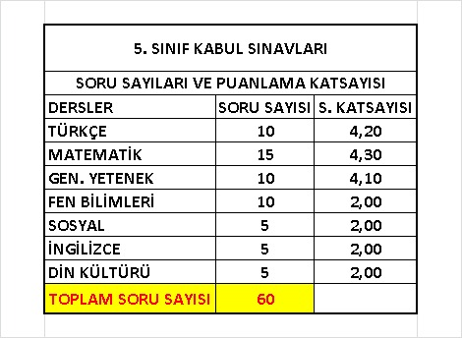
8. YAZILI SINAV SONUÇLARININ BİLDİRİLMESİ VE KAYIT İŞLEMLERİ
8.1. Sınav sonuçları 03 Haziran 2024 Pazartesi günü okulumuzun resmi internet sitesinden ve okul panosundan ilan edilecektir.
8.2. Okulumuzun ilan ettiği sonuçlara göre kontenjanları dâhilinde asil kayıt hakkı kazanan adayların kayıtlarını veli isteğine göre 4 Haziran 2024 - 7 Haziran 2024 günleri arasında gerçekleştirirler.
8.3. Asil kayıt hakkı kazanıp, kayıt döneminde kayıtlarını yaptırmamış aday sayısı kadar yedek listedeki öğrencilerin, 10-14 Haziran 2024 tarihleri arasında başarı sıralamasına göre kayıtları veli isteği ile yapılır.
8.4. Sınava girmeyen veya sınavda başarılı olamayan adaylarla ilgili kayıt tarihlerinde okul müdürlüklerine başvuru yapmayan adayların daha sonraki tarihlerde kayıtları yapılmaz.
8.5. Kesin kaydını yaptıran öğrenciler 9 – 13 Eylül 2024 arasında okulumuzda düzenlenecek olan uyum eğitimine katılmak zorundadırlar. (Genel eğitim takvimine göre bu tarihlerde değişiklik olabilir)
8.6. Asıl kayıt hakkı kazanan öğrenciler eğitim dönemi içerisindeki Arapça ve İngilizce eğitim kurslarına katılacak olup, bu eğitimlerle ilgili genel bilgilendirme, sınav sonucu açıklandıktan sonra veliler için tertiplenecek olan toplantıda yapılacaktır.
8.7. Puan eşitliği durumunda, yaşı küçük olan öğrenci (Gün, ay, yıl itibariyle) kayıtta öncelik hakkına sahiptir.

9. OKUL İLETİŞİM BİLGİLERİ
ADRES : Barbaros Mh. 207. Sk. No:4 Bağcılar / İSTANBUL
TEL: 0212 550 46 73
CEP TEL: 0534780 32 23
WEB: http://hizirreisimamhatip.meb.k12.tr/
E-POSTA : hizirreiskaihl@gmail.com

